三 年 班 座號： 姓名：
高雄市立右昌國民中學九十四學年度第一學期第二次段考地理科試卷
選擇題：
- (甲)人口大量增加 (乙)海岸後退和土地消失 (丙)全球熱浪多人死亡 (丁)傳染病由高緯度往低緯度擴散 (戊)高山冰河消退。上述哪些是目前全球「氣候變遷」所帶來的影響？ˉ(A)甲乙丙ˉ(B)乙丙戊ˉ(C)乙丁戊ˉ(D)甲乙戊。
- 可再生的自然資源如：森林、魚類等，為何仍面臨日漸枯竭的危機？(A)基因突變無法繁殖ˉ(B)再生速度比不上消耗速度ˉ(C)全球軟化，寒帶動、植物無法適應ˉ(D)環境汙染嚴重，生物無法生存。
- 二十一世紀的今天，世界各地缺水問題嚴重，主要是哪些方面用水量激增的緣故？（甲）鄉村地區（乙）都市地區（丙）農業需求（丁）工業需求。正確答案是ˉ(A)甲乙ˉ(B)丙丁ˉ(C) 甲丙ˉ(D)乙丁。
- 放牧與游牧最主要的差異為何？ˉ(A)飼養牲畜的數量不同ˉ(B)飼養牲畜種類的不同ˉ(C)飼養場所是否固定ˉ(D)飼養的草類不同。
- (甲)歐洲 (乙)亞洲 (丙)北美洲 (丁)澳洲，上述哪些是世界工業最發達的地區？ˉ(A)丙丁ˉ(B)甲乙ˉ(C)甲丙ˉ(D)乙丁。
- 阿元陪小蘭到超市買東西，看到很多市售的洗衣粉都強調是「無磷」的產品，請問這是為了避免造成何種環境問題？ˉ(A)空氣汙染ˉ(B)全球暖化ˉ(C)酸雨ˉ(D)水汙染。
- 有關「臭氧」的敘述，何者不正確？ˉ(A)高空的臭氧含量每減少1％，將使有害紫外線增加2％ˉ(B)空氣中僅含有十億分之一的臭氧ˉ(C)能吸收太陽的紫外線ˉ(D)植物可經由光合作用自行製造。
- 下列有關世界糧食作物的敘述，哪一項錯誤？ˉ(A)稻米是亞洲人的主要糧食作物ˉ(B)玉米的栽培面積和產量均居世界之冠ˉ(C)美洲的玉米多作為牲畜飼料ˉ(D)小麥的產區主要是在溫帶地區。
- 歐洲的地中海、黑海和波羅的海，亞洲西部的波斯灣、東部的渤海灣等地，因何種地理環境，導致海洋汙染問題特別嚴重？ˉ(A)人口集中垃圾較多ˉ(B)盛產石油與天然氣ˉ(C)農業活動較為發達ˉ(D)海域形勢封閉。
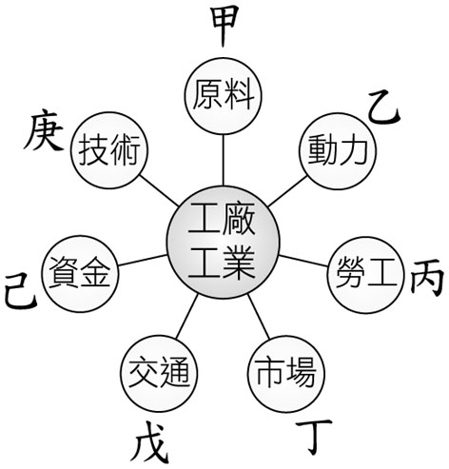
- 下列四位企業家所經營的行業中，哪一位企業家所經營的產業，鄰近原料市場，其集貨成本最低？ˉ(A)王強：在東南亞從事桃花心木家具的製造ˉ(B)陳昇：在亞馬孫河從事杉木的出口ˉ(C)李偉：在俄羅斯從事樟木的木雕ˉ(D)張三：在加拿大從事柚木加工業。
- 右圖為影響工業發展的區位因素。請問：莫斯科工業區具備的工業區位為何？ˉ(A)甲、乙ˉ(B)丙、丁ˉ(C)戊、己ˉ(D)甲、庚。
- 人類日常生活中常見的礦物，請判斷其所屬的礦物類型及其主要用途的配對何者正確。(A)能源礦─製作肥料─石油 (B)金屬礦─鋼鐵工業的原料─鐵 (C)非金屬礦─石化工業的原料─磷
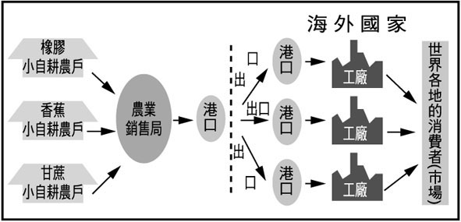
- 右圖為某地區農業生產示意圖。請問：此種農業的生產方式被稱為？ˉ(A)地中海型農業ˉ(B)混合農業ˉ(C) 熱帶栽培業ˉ(D)商業性穀物農業 。
- 育涵暑假至義大利旅遊，並寫下遊記，其中一篇寫到：「義大利羅馬的一些大理石雕像，似乎受到某種物質侵蝕，色澤斑駁的現象非常明顯。」請問：義大利建築及大理石雕像，有嚴重侵蝕脫落的現象，主要與哪一種汙染最相關？ˉ(A)溫室效應ˉ(B)水汙染ˉ(C)紫外線ˉ(D)酸雨。
- 電影「明天過後」中出現了冰原破裂、紐約市海嘯來襲等劇情，請問該片最可能在探討何種環境問題？ˉ(A)水汙染 (B)南極的臭氧破洞ˉ(C)全球暖化ˉ(D)酸雨問題。
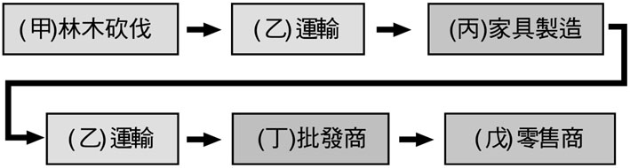
- 礦物和農、林、漁、牧業資源最大的差異為何？ˉ(A)深藏地下，分布範圍和藏量無法測量ˉ(B)取之不盡，用之不竭ˉ(C)不能以人工來培育與繁殖ˉ(D)產量受交通運輸和工商業配合的影響。
- 右圖中，哪些是流程屬於第三級產業？(A)乙丁戊ˉ(B)甲乙丁ˉ(C)甲丙戊ˉ(D)乙丙丁。
- (甲)非洲 (乙)亞洲 (丙)北美洲 (丁)歐洲 (戊)中、南美洲；處理水汙染的能力與該國家的經濟貧富有關，上述哪些地區因經濟較貧窮，居民容易因缺乏安全、清潔的用水而致病、死亡？ ˉ(A)甲乙戊ˉ(B)乙丙丁ˉ(C)乙丁戊ˉ(D)丙丁戊。
- 「糧食作物」和「經濟作物」的比較，下列何者正確？ˉ(A)皆大規模栽種ˉ(B)皆企業化經營ˉ(C)前者以稻米、小麥和玉米為主；後者以棉花和熱帶栽培業為主ˉ(D)都可作為飼料或糧食。
- 森林被稱為「地球之肺」，主要是它具有下列哪一項功能？ˉ(A)涵養水源ˉ(B)調節氣候ˉ(C)旅遊休閒ˉ(D)生產林木。
- 酸雨，人稱「空中死神」，是目前人類遇到的環境災難之一。有關酸雨的敘述，何者錯誤？ˉ(A)非洲出現「酸湖」ˉ(B)造成古蹟維護困難ˉ(C)造成土壤成分改變ˉ(D)對第一級產業活動影響很大。
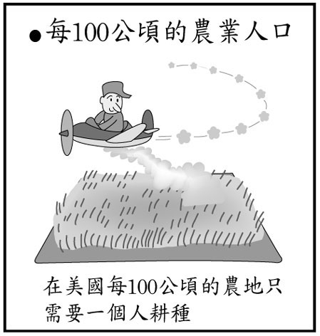
- 右圖為美國農人用飛機噴灑農藥在農田上，這種大規模耕種農作物的方式屬於何種農業類型？(A)熱帶栽培業ˉ(B)傳統稻作農業ˉ(C)混合農業ˉ(D)商業性穀物農業。
- 柯南在小百科上看到某氣體的資料：「具有吸收地面輻射熱量的功能，空氣中的含量過高時，將導致地表氣溫不斷升高，形成溫室效應」此種氣體可能為何？ˉ(A)二氧化碳ˉ(B)臭氧ˉ(C)氧氣ˉ(D)氟化物。
- 近年來，哪一項環境問題會使人類罹患皮膚病、白內障等疾病，並減弱體內的免疫系統？ˉ(A)水質汙染ˉ(B)噪音汙染ˉ(C)紫外線過量ˉ(D)垃圾汙染。
- (甲)產業發展程度 (乙)水資源分布不均 (丙)人口增加速度 (丁)全球氣候異常 (戊)熱帶雨林面積縮小。人類可利用的水資源量基本不變，各區域卻面臨程度不一的缺水問題，最可能的原因為何？ˉ(A)丙丁戊ˉ(B)甲乙丙ˉ(C)乙丁戊ˉ(D)甲丙丁。

